Ficha n.º5
Eclipses lunares

Objetivos:
- Distinguir os diferentes tipos de eclipses da Lua.
- Explicar em que consistem e por que ocorrem os eclipses.

1. Observa atentamente a sequência de figuras que se seguem.
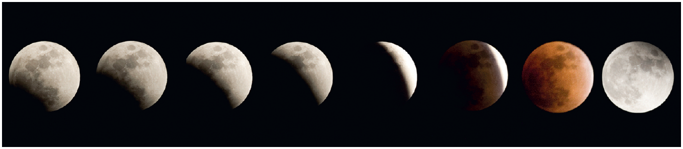
1.1 Qual o tipo de eclipse que está representado?
1.2 Em que fase da Lua ocorrem os eclipses lunares?
1.3 Quais as diferenças entre as imagens referentes ao eclipse total e ao parcial?
1.4 Por que razão não ocorrem eclipses lunares todos os meses?
1.5 Quais as condições em que ocorrem eclipses lunares?

2. Observa agora as figuras que se seguem.

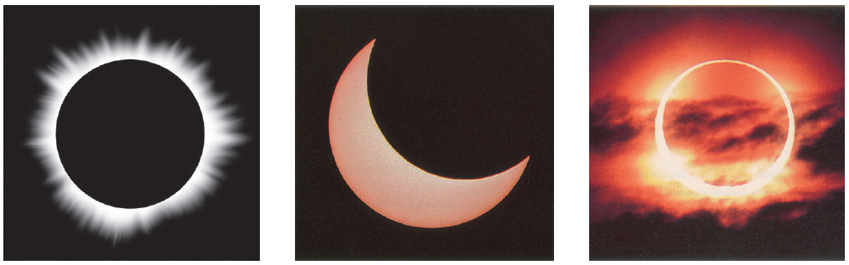

2.1 Qual é o tipo de eclipse representado?
2.2 Em que fase da Lua ocorrem os eclipses solares?
2.3 Quais as diferenças entre as imagens referentes ao eclipse total e ao parcial?
2.4 Quais as diferenças entre um eclipse total e um eclipse anelar? O que se observa?
2.5 Por que razão os eclipses solares só são visíveis numa pequena faixa do planeta?
2.6 Quais as condições em que ocorrem eclipses solares?

